

**杭州电子科技大学**

**《编译原理课程实践》**

**实验报告**

题 目： 语法分析相关算法的实现

学 院： 计算机

专 业： 计算机科学与技术

班 级： 23052312

学 号： 22050233

姓 名： 郑方昊

完成日期： 2024.12.29

1. **实验目的**

1.理解上下⽂⽆关⽂法中左递归的概念及其对语法分析的影响。

2.掌握消去上下⽂⽆关⽂法中直接和间接左递归的算法。

3.培养运⽤编程语⾔实现⽂法变换的能⼒。

4.理解上下⽂⽆关⽂法中的左公共因⼦的概念及其对语法分析的影响。

5.掌握从上下⽂⽆关⽂法中提取左公共因⼦的算法，形成⽆⼆义性的语法结构。

6.熟练运⽤数据结构（如 Trie 树）处理和优化⽂法。

7.理解上下⽂⽆关⽂法中FIRST集和FOLLOW集的概念及其在语法分析中的重要性。

8.掌握计算⽂法中FIRST集和FOLLOW集的算法及其实现。

9.培养分析和解决⽂法问题的能⼒。

10.理解LL(1)⽂法的概念及其在语法分析中的应⽤。

11.掌握判定⽂法是否为LL(1)的⽅法。

12.学习设计和实现LL(1)预测分析器的过程。

13.培养运⽤编程语⾔实现⾃顶向下语法分析的能⼒。

1. **实验内容与实验要求**

**2.1上下文无关文法的左递归消除**

**2.1.1实验内容：**

实现消去上下⽂⽆关⽂法中所有左递归的算法。具体步骤包括：

1. 对⾮终结符集合进⾏排序。

2. 按顺序遍历每个⾮终结符，检查其候选式是否以排在其前⾯的⾮终结符开头，并进⾏代换。

3. 消去直接左递归。

**2.1.2实验要求：**

1. 输⼊：⼀个上下⽂⽆关⽂法，包括⾮终结符、终结符和产⽣式。【为了跟后续实验贯穿，建议仔细设计良好的数据结构来表示⽂法】

2. 输出: 消去左递归后的⽂法。

3. 算法: 应处理直接和间接左递归，确保输出⽂法与输⼊⽂法等价。

4. 测试：提供测试⽤例，验证算法的正确性。

5. ⽂档：编写⽂档，说明如何使⽤你的程序，包括输⼊格式和输出解释。

**2.2 文法左公共因子的提取**

**2.2.1实验内容：**

实现从上下⽂⽆关⽂法中提取左公共因⼦的算法，具体步骤包括：

1. 对每个⾮终结符的候选式，识别最⻓的公共前缀。

2. 构建字典树（Trie），辅助提取最⻓公共前缀，将公共前缀提取为新⾮终结符的候选式。

3. 输出去除左公共因⼦的等价⽂法。

**2.2.2实验要求：**

1. 输⼊⼀个上下⽂⽆关⽂法，包括⾮终结符、终结符和产⽣式。

2. 输出提取左公共因⼦后的⽂法。

3. 使⽤适当的数据结构（如 Trie 树）提⾼提取效率。

4. 确保输出⽂法⽆⼆义性，且与输⼊⽂法等价。

**2.3 FIRST集和FOLLOW集的求解和实现**

**2.3.1实验内容：**

实现求解上下⽂⽆关⽂法的FIRST集和FOLLOW集的算法。具体步骤包括：

1. 输⼊上下⽂⽆关⽂法。

2. 计算每个⾮终结符的FIRST集。

3. 计算每个⾮终结符的FOLLOW集。

**2.3.2实验要求：**

1. 输⼊⼀个上下⽂⽆关⽂法，包括⾮终结符、终结符和产⽣式。

2. 输出每个⾮终结符的FIRST集和FOLLOW集。

3. 算法应考虑⽂法的各种情况，确保输出结果准确。

**2.4 LL（1）文法判定与预测分析器**

**2.4.1实验内容：**

实现LL(1)⽂法的判定算法和预测分析器的设计与实现。具体步骤包括：

1. 输⼊上下⽂⽆关⽂法。

2. 判断⽂法是否为LL(1)。

3. 构造预测分析表。

4. 实现预测分析器，能够根据输⼊串进⾏语法分析。

**2.4.2实验要求：**

1. 输⼊⼀个上下⽂⽆关⽂法，包括⾮终结符、终结符和产⽣式。

2. 在任务3.1-3.3基础上来实现判断

3. 输出⽂法是否为LL(1)的判断结果。

4. 输出预测分析表。

5. 输⼊⼀个字符串，输出语法分析结果（是否成功以及分析过程）。

1. **设计方案与算法描述**

**3.1上下文无关文法的左递归消除**

**3.1.1设计方案：**

目标：消除文法中的左递归，以便能够进行LL(1)分析。

步骤：

（1）识别文法规则中存在左递归的非终结符。

（2）对每个左递归的规则进行转换，消除其左递归。

（3）将产生式改写成两部分：

一部分包含递归调用，但不以该非终结符开头。

另一部分用于处理递归部分，确保不会导致无限递归。

**3.1.2算法描述：**

（1）给定文法规则：A → Aα | β，其中 A 是非终结符，α 和 β 是终结符和非终结符的串。

（2）创建一个新的非终结符 A'（A 的副本），然后进行如下转换：

将 A → βA' 作为新的产生式。

将 A' → αA' | ε 作为 A' 的产生式（即递归部分的消除）。

**3.2文法左公共因子的提取**

**3.2.1设计方案：**

目标：提取文法规则中的左公共因子，以消除由于相同前缀导致的冲突，便于进行预测分析。

步骤：

（1）对每个产生式，识别出公共前缀部分。

（2）将这些前缀提取出来，并为每个产生式创建新的分支。

（3）将产生式改为带有新非终结符的形式，确保没有共同前缀。

**3.2.2算法描述：**

（1）给定文法规则：A → αβ1 | αβ2 | αβ3，其中 α 为公共前缀。

（2）提取公共前缀 α，并构造新的产生式：

A → αA'。

A' → β1 | β2 | β3。

**3.3 FIRST集和FOLLOW集的求解和实现**

**3.3.1设计方案：**

目标：计算文法中每个非终结符的FIRST集和FOLLOW集，以便进行LL(1)分析。

步骤：

（1）FIRST集：对于每个非终结符，找到能够推导出该符号的终结符集合。

（2）FOLLOW集：对于每个非终结符，找到可以出现在该符号之后的终结符集合。

反复迭代直到FIRST集和FOLLOW集不再发生变化。

**3.3.2算法描述：**

（1）FIRST集：

如果 X 是终结符，则 FIRST(X) = {X}。

如果 X → Y1 Y2 ... Yn，则将 FIRST(Y1) 中的元素加入 FIRST(X)，如果 Y1 可以推导空串，则继续加入 FIRST(Y2)，以此类推。

（2）FOLLOW集：

如果 A → αBβ，则将 FIRST(β) 中的元素加入 FOLLOW(B)，如果 β 可以推导空串，则将 FOLLOW(A) 中的元素加入 FOLLOW(B)。

（3）反复迭代，直到所有FIRST集和FOLLOW集稳定。

**3.4 LL（1）文法判定与预测分析器**

**3.4.1设计方案：**

目标：判断一个文法是否为LL(1)文法，并根据FIRST集和FOLLOW集设计一个预测分析器。

步骤：

（1）判断文法是否为LL(1)文法，即对于任意两个产生式 A → α1 和 A → α2，它们的FIRST集必须不相交。

（2）构建一个预测分析表，根据文法规则、FIRST集和FOLLOW集填充该表。

（3）使用该分析表进行语法分析。

**3.4.2算法描述：**

（1）对于每个非终结符 A，检查其所有产生式的FIRST集：

如果两个产生式 A → α1 和 A → α2 具有相同的FIRST集，则文法不是LL(1)文法。

如果文法满足此条件，则可以生成预测分析表。

（2）使用栈进行LL(1)分析：

将输入符号和栈顶符号进行匹配，如果匹配则继续，如果不匹配则查找预测分析表中的相应产生式进行替换。

如果栈顶符号是非终结符且在分析表中有多个可能的产生式，则无法进行LL(1)分析。

1. **测试结果**

**4.1上下文无关文法的左递归消除**

**4.2文法左公共因子的提取**

采用实验任务书上的例子进行测试

S -> S+T | T T -> T*F | F F -> (E) | id

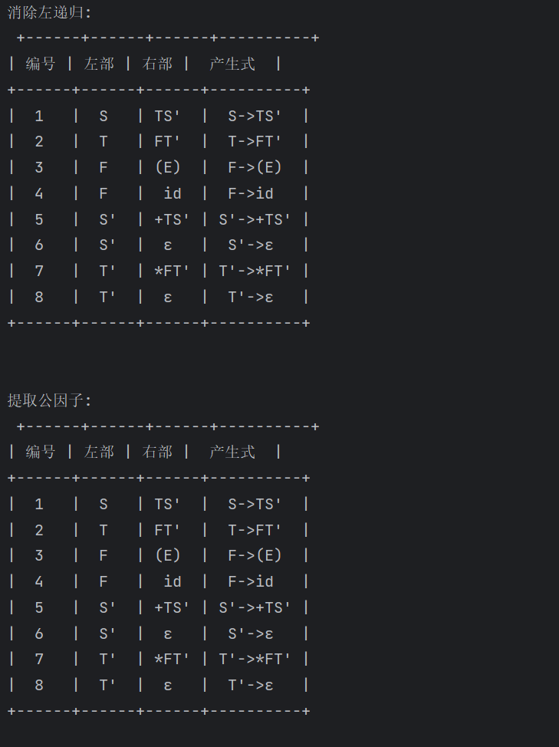

**4.3 FIRST集和FOLLOW集的求解和实现**

采用课后作业第一题的例子来测试

**S→MH | a H→LSo |ε K→dML | ε L→eHf M→K | bLM**

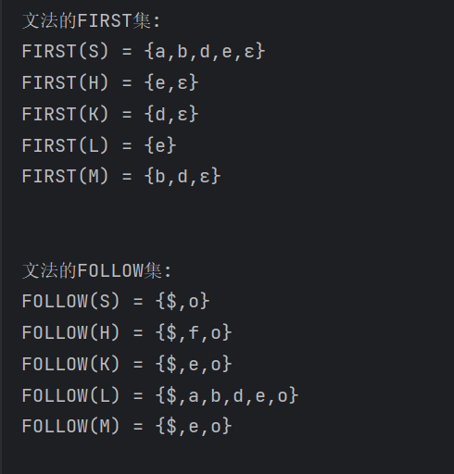

**4.4 LL（1）文法判定与预测分析器**

采用课后作业第二题的例子来测试

S→a | ^ | (T) T→T,S | S

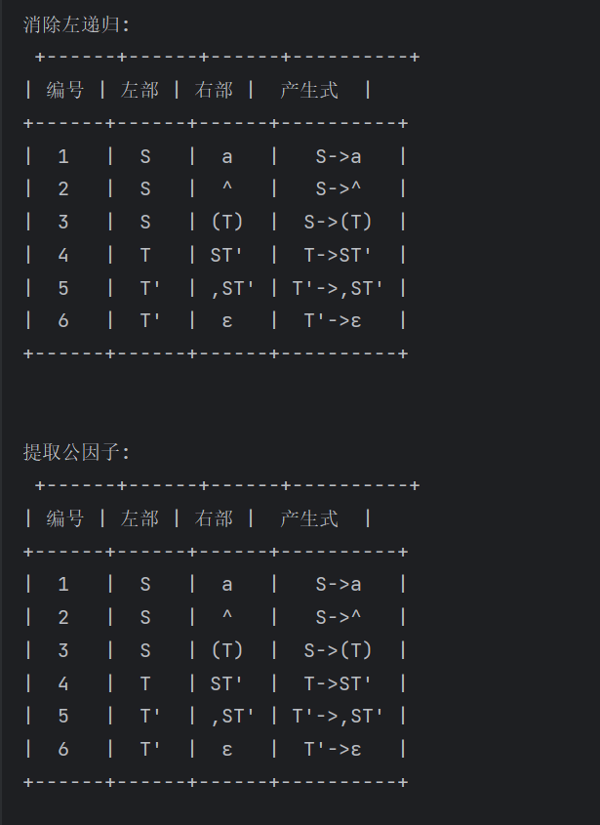**（消除左递归和提取左公共因子）**

**FIRST集和FOLLOW集的求解以及LL（1）文法判定与预测分析器**

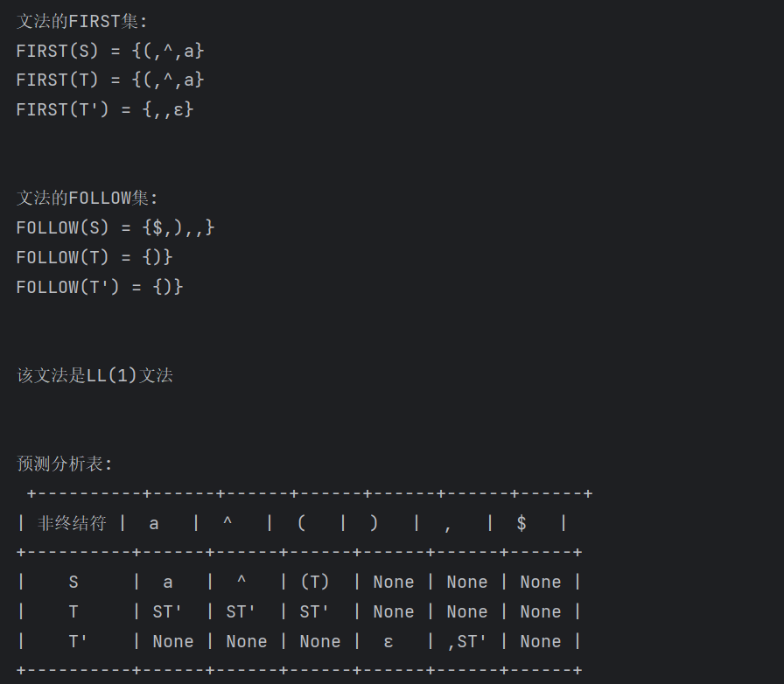

**然后采用(a,a),(a,a,a),(a,,a)来检测语法分析结果**

**这是（a,,a)，显示语法分析结果失败**

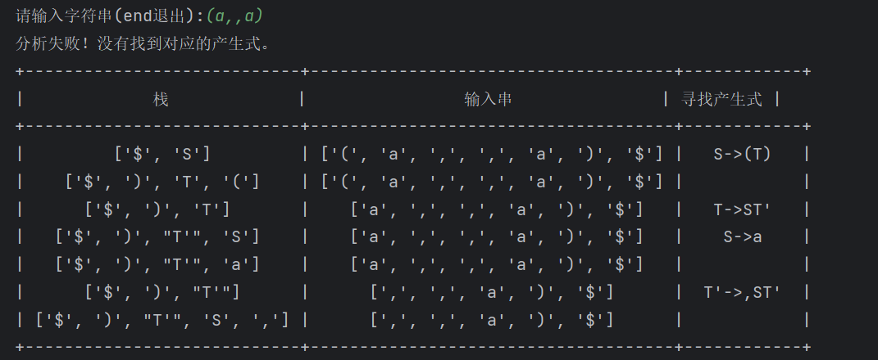

**(a,a)的语法分析结果：**

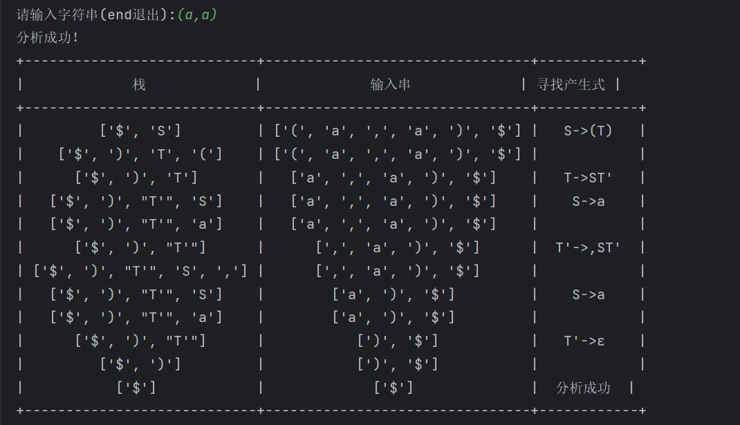

**(a,a,a)的语法分析结果：**

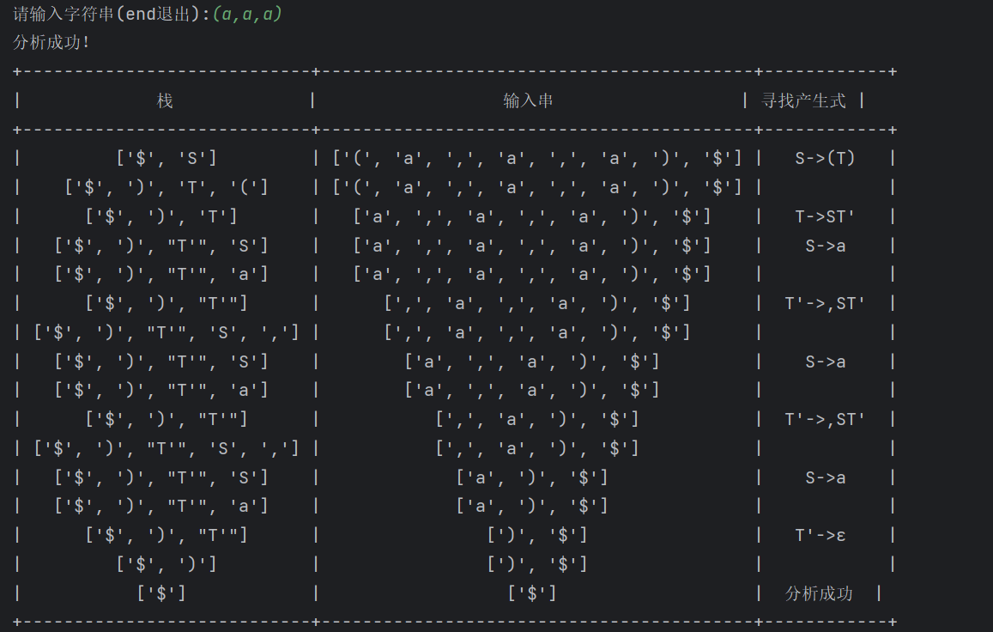

**实验收获：**

通过这次实验，我深入理解了文法分析的基本概念和过程，特别是与 LL(1) 分析相关的算法。首先，通过左递归消除和左公共因子提取，我学会了如何改写文法，使其适用于 LL(1) 分析。这是构建语法分析器的重要步骤，因为只有消除左递归和提取公共因子后，文法才能被简化和规范化，从而进行高效的分析。其次，我在计算 FIRST 集和 FOLLOW 集的过程中，掌握了如何推导出每个非终结符的可达符号，这为后续的预测分析器构建提供了基础。通过实际编码实现这些算法，我对 LL(1) 文法判定的过程有了更深的理解，尤其是如何通过预测分析表来驱动分析过程。整体而言，这次实验不仅加深了我对文法和语法分析的理解，还提升了我在编译原理中解决实际问题的能力。

**实验挑战：**

在实验过程中，最大的挑战之一是理解和实现 LL(1) 文法的判定。由于 LL(1) 分析依赖于 FIRST 集和 FOLLOW 集的准确计算，因此如何正确地处理不同产生式的 FIRST 集交集问题，避免文法中的冲突是一个难点。在左递归消除时，尤其是在面对嵌套递归和复杂文法时，需要仔细区分递归的不同层级，并确保新产生式的正确性。左公共因子提取时，识别出公共前缀并进行合适的转换也需要小心，特别是对于具有多个相同前缀的产生式，如何有效地提取前缀并生成新的非终结符是一个难题。此外，在构建预测分析表和执行语法分析时，需要确保表格的完整性和准确性，否则会导致分析失败或错误。总体来说，这些挑战让我对文法变换和分析的细节有了更深的理解，并促使我加强了对编译原理中复杂算法的掌握。

1. **源代码**

import re

import copy

from prettytable import PrettyTable

# 按终结符和非终结符遍历

def match_strings(A, input_str):

# 优先匹配最长(A'和A识别成A')

A = sorted(A, key=lambda x: len(x), reverse=True)

pattern = '|'.join(map(re.escape, A))

matches = re.findall(pattern, input_str)

return matches

# 按终结符非终结符整体字符串倒序

def reverse_by_set(A, input_str):

result = []

i = len(input_str)

while i > 0:

for word in reversed(A):

word_len = len(word)

if i >= word_len and input_str[i - word_len:i] == word:

result.append(word)

i -= word_len

break

else:

i -= 1

return ''.join(result)

# 可视化输出

class draw_grammer:

def draw_grammer(grammer, vn, descrpition):

print_content = PrettyTable(['编号', '左部', '右部', '产生式'])

idx = 1

for i in vn:

for j in grammer[i]:

print_content.add_row([idx, i, j, i + '->' + j])

idx += 1

print('\n\n' + descrpition + ':\n', print_content)

# 消除左递归

class EliminateLeftRecursion:

def __init__(self, grammer, vn):

self.grammer = grammer

self.vn = vn

# 消除间接左递归

def remove_left_recursion(self):

new_grammer = copy.deepcopy(self.grammer)

new_vn = copy.deepcopy(self.vn)

# 两层循环暴露直接左递归

for i in range(len(self.vn)):

for j in range(0, i):

# 检查是否有间接左递归

if self.has_indirect_left_recursion(self.vn[i], self.vn[j], new_grammer):

new_grammer = self.convert(self.vn[i], self.vn[j], new_grammer)

new_grammer, new_vn = self.clean_direct_recursion(self.vn[i], new_grammer, new_vn)

return new_grammer, new_vn

# 检查是否存在间接左递归

def has_indirect_left_recursion(self, ch_i, ch_j, grammer):

# 通过深度优先搜索来检查 ch_i 是否通过 ch_j 间接递归回自身

visited = set()

stack = [ch_j] # 从 ch_j 开始，检查是否能回到 ch_i

while stack:

current = stack.pop()

if current == ch_i: # 如果发现间接左递归

return True

if current not in visited:

visited.add(current)

if current in grammer: # 查找所有生成 current 的非终结符

for item in grammer[current]:

if item: # 不为空产生式

stack.append(item[0]) # 只考虑产生式的第一个符号，判断是否是非终结符

return False

# 产生式右部非终结符转终结符

def convert(self, ch_i, ch_j, grammer):

rules = copy.deepcopy(grammer)

for key in grammer.keys():

for item_i in grammer[key]:

if ch_i == key and ch_j == item_i[0]:

rules[key].remove(item_i)

for item_j in grammer[ch_j]:

rules[key].append(item_j + item_i[1:])

return rules

# 消除直接左递归

def clean_direct_recursion(self, ch_i, grammer, new_vn):

ch = ch_i + "'"

flag = 0

rules = copy.deepcopy(grammer)

for key in grammer.keys():

for item_i in grammer[key]:

if ch_i == key and ch_i == item_i[0]:

flag = 1

# 添加新非终结符

if ch not in rules.keys():

rules[ch] = []

rules[ch].append(item_i[1:] + ch)

rules[key].remove(item_i)

# 不存在左递归，直接返回

if flag == 0:

return rules, new_vn

# 处理剩余的产生式

for key in grammer.keys():

for item_i in grammer[key]:

if ch_i == key and ch_i != item_i[0]:

if ch not in rules.keys():

rules[ch] = []

rules[ch_i].append(item_i + ch)

rules[key].remove(item_i)

# 添加新非终结符空串产生式

rules[ch].append('ε')

new_vn.append(ch)

return rules, new_vn

# 提取左公因子

class ExtractCommonFactors:

def __init__(self, grammer, vn):

self.grammer = grammer

self.vn = vn

# 获取最长公共前缀

def LCP(self, i, j, rules):

strs = [rules[i], rules[j]]

res = ''

for each in zip(*strs):

if len(set(each)) == 1:

res += each[0]

else:

return res

return res

# 获取公共前缀索引

def get_lcp_res(self, key):

res = {}

rules = self.grammer[key]

for i in range(len(rules)):

for j in range(i + 1, len(rules)):

temp = self.LCP(i, j, rules)

if temp not in res.keys():

res[temp] = set()

res[temp].add(i)

res[temp].add(j)

# 去空串前缀

if '' in res.keys():

res.pop('')

return res

def remove_common_factor(self):

keys = list(self.grammer.keys())

for key in keys:

while (True):

res = self.get_lcp_res(key)

# 直到没有公共前缀

if (res == {}):

break

dels = [] # 存即将删除的串

lcp = list(res.keys())[0] # 每次取一个公共前缀

ch = key + "'"

if ch not in self.vn:

self.vn.append(ch)

# 遍历要消除公共因子的元素下标

for i in res[lcp]:

string = self.grammer[key][i]

dels.append(string)

string = string.lstrip(lcp)

if string == '':

string += 'ε'

if ch not in self.grammer.keys():

self.grammer[ch] = []

# 加入新产生式

self.grammer[ch].append(string)

# 删去原来产生式

for string in dels:

self.grammer[key].remove(string)

self.grammer[key].append(lcp + ch)

return self.grammer, self.vn

# 文法分析

class LL1_analysis:

def __init__(self, Gram):

# 终结符 非终结符 分析表元素 $+开始符号

self.vt, self.vn, self.analysis_table, self.stack_str = self.init_all_(g=Gram)

self.ptr = 0

def init_all_(self, g):

# 读取文法

grammer_list = {} # 非终结符：产生式

vn_list = [] # 非终结符

for line in re.split('\n', g):

# 去空格

line = "".join([i for i in line if i not in ['', ' ']])

if '->' in line:

if line.split('->')[0] not in vn_list:

vn_list.append(line.split('->')[0])

for i in line.split('->')[1].split('|'):

if grammer_list.get(line.split('->')[0]) is None:

grammer_list[line.split('->')[0]] = []

grammer_list[line.split('->')[0]].append(i)

else:

grammer_list[line.split('->')[0]].append(i)

draw_grammer.draw_grammer(grammer=grammer_list, vn=vn_list, descrpition='输入的文法')

# 消除左递归

# print('产生式：', grammer_list)

# print('非终结符：', vn_list)

eliminate_left_recursion = EliminateLeftRecursion(grammer=grammer_list, vn=vn_list)

new_grammer, new_vn = eliminate_left_recursion.remove_left_recursion()

draw_grammer.draw_grammer(grammer=new_grammer, vn=new_vn, descrpition='消除左递归')

# 提取左公因子

extractcommonfactors = ExtractCommonFactors(grammer=new_grammer, vn=new_vn)

new_grammer, new_vn = extractcommonfactors.remove_common_factor()

draw_grammer.draw_grammer(grammer=new_grammer, vn=new_vn, descrpition='提取公因子')

only_grammer = []

new_vt = []

for i in new_vn:

for j in new_grammer[i]:

only_grammer.append(i + '->' + j)

for t in j: # 获取当前的所有的终结符

if t not in new_vt and t not in new_vn and t != "ε" and t != "'":

# print(t)

new_vt.append(t)

new_vt.append('$')

# print('\n\n消除文法左递归的文法的非终结符:',new_vn,

# '\n\n消除文法左递归的文法的终结符:', new_vt)

# FIRST集和FOLLOW集

FIRST, FOLLOW = self.get_first_and_follow_set(grammars=only_grammer, vn=new_vn, vt=new_vt)

print('\n\n文法的FIRST集:')

for i, j in FIRST.items():

if j: # 检查j是否为空

str = j[0]

for temp in j[1:]:

str = str + ',' + temp

print("FIRST(" + i + ")" + " = {" + str + "}")

else:

print("FIRST(" + i + ")" + " = {}")

print('\n\n文法的FOLLOW集:')

for i, j in FOLLOW.items():

if j: # 检查j是否为空

str = j[0]

for temp in j[1:]:

str = str + ',' + temp

print("FOLLOW(" + i + ")" + " = {" + str + "}")

else:

print("FOLLOW(" + i + ")" + " = {}")

# 分析表

analysis_table = [[None] * (1 + len(new_vt)) for row in range(1 + len(new_vn))]

analysis_table[0][0] = ' '

for i in range(len(new_vt)):

analysis_table[0][i + 1] = new_vt[i]

for i in range(len(new_vn)):

analysis_table[i + 1][0] = new_vn[i]

for i in range(len(new_vn)):

for t in new_grammer[new_vn[i]]: # 遍历该文法的所有产生式

if t == 'ε': # 如果是ε，对应在FOLLOW集中的终结符位置填上ε

for j in range(len(new_vt)): # 遍历所有的终结符

if new_vt[j] in FOLLOW[new_vn[i]]: # FOLLOW[part_begin]为当前非终结符的FOLLOW集

# 如果分析表该位置为空，则填入ε

if analysis_table[i + 1][j + 1] is None:

analysis_table[i + 1][j + 1] = 'ε'

else:

first_found = False # 用于标记是否已经找到有效的FIRST项

for symbol in t: # 遍历产生式右侧的每个符号

if symbol in new_vt: # 如果是终结符

# 将该符号填入对应位置

j = new_vt.index(symbol)

if analysis_table[i + 1][j + 1] is None:

analysis_table[i + 1][j + 1] = t

first_found = True

break # 终结符就直接填入，并停止检查其他符号

else: # 如果是非终结符

# 使用该非终结符的FIRST集

for first_symbol in FIRST[symbol]:

if first_symbol != 'ε': # 只处理非ε项

j = new_vt.index(first_symbol)

if analysis_table[i + 1][j + 1] is None:

analysis_table[i + 1][j + 1] = t

# 如果该非终结符的FIRST集包含ε，需要继续检查后面的符号

if 'ε' in FIRST[symbol]:

continue

else:

first_found = True

break # 如果FIRST集没有包含ε，停止检查后面的符号

# 如果右侧符号都能推导出ε，则检查FOLLOW集并填充

if not first_found:

for j in range(len(new_vt)):

if new_vt[j] in FOLLOW[new_vn[i]]:

if analysis_table[i + 1][j + 1] is None:

analysis_table[i + 1][j + 1] = t

# 判断是否为LL（1）文法

is_ll1 = True

for i in range(1, len(new_vn) + 1):

for j in range(1, len(new_vt) + 1):

if analysis_table[i][j] is not None and analysis_table[i][j] != 'ε': # 如果当前位置有值且不是空串

for k in range(i + 1, len(new_vn) + 1): # 对比同一非终结符的其他产生式

if analysis_table[k][j] == analysis_table[i][j] and analysis_table[k][j] != 'ε': # 排除空串

is_ll1 = False

break

if not is_ll1:

break

if not is_ll1:

break

if is_ll1:

print("\n\n该文法是LL(1)文法")

else:

print("\n\n该文法不是LL(1)文法")

# 输出分析表

pretty_table_title = ['非终结符']

for i in new_vt:

pretty_table_title.append(i)

analysis_pretty_table = PrettyTable(pretty_table_title)

for i in range(len(analysis_table) - 1):

analysis_pretty_table.add_row(analysis_table[i + 1])

print('\n\n预测分析表:\n', analysis_pretty_table)

# 返回预处理结构

# print("new_vn:",new_vn[0])

return new_vt, new_vn, analysis_table, '$' + new_vn[0]

def get_first_and_follow_set(self, grammars, vn, vt):

FIRST = {}

FOLLOW = {}

index = 0

# 初始化 first 和 follow 集合

for str in grammars:

part_begin = str.split("->")[0]

part_end = str.split("->")[1]

FIRST[part_begin] = ""

FOLLOW[part_begin] = ""

index += 1

# 设置开始符号的 FOLLOW 集合为 $

start_symbol = grammars[0].split("->")[0] # 假设第一个产生式的左部是开始符号

FOLLOW[start_symbol] = "$"

# first 集

# 1. 处理文法中的所有终结符

vm = vt + vn # 合并终结符和非终结符

for rule in grammars:

part_begin, part_end = rule.split("->")

if part_end[0] != 'ε' and part_end[0] in vt: # 如果第一个字符是终结符

FIRST[part_begin] += part_end[0] # 将第一个终结符加入到 FIRST 集合

# 2. 处理文法中的非终结符，递归添加其 FIRST 集合

changed = True

while changed:

changed = False

for rule in grammars:

part_begin, part_end = rule.split("->")

# 处理 A -> B 形式

can_add_epsilon = True # 用来判断右边的所有符号是否都可以推出 ε

for i in range(len(part_end)):

first_symbol = part_end[i]

# 如果是终结符，直接加入到 FIRST 集合

if first_symbol in vt:

if first_symbol not in FIRST[part_begin]:

FIRST[part_begin] += first_symbol

changed = True

can_add_epsilon = False # 遇到终结符后，不能推导出 ε

break

# 如果是非终结符

elif first_symbol in vn:

# 如果该非终结符可以推出 ε，则继续添加其 FIRST 集合

for symbol in FIRST[first_symbol]:

if symbol != 'ε' and symbol not in FIRST[part_begin]:

FIRST[part_begin] += symbol

changed = True

# 如果非终结符无法推出 ε，跳出循环

if 'ε' not in FIRST[first_symbol]:

can_add_epsilon = False

break

# 如果遇到 ε，则继续处理

elif first_symbol == 'ε':

if 'ε' not in FIRST[part_begin]:

FIRST[part_begin] += 'ε'

changed = True

# 如果右侧所有符号都可以推出 ε，则加入 ε 到 part_begin 的 FIRST 集

if can_add_epsilon and 'ε' not in FIRST[part_begin]:

FIRST[part_begin] += 'ε'

changed = True

# 去重，确保每个集合中的字符都是唯一的

for non_terminal in FIRST:

FIRST[non_terminal] = ''.join(sorted(set(FIRST[non_terminal])))

# follow 集

for i in range(len(vn)):

while True:

test = FOLLOW.copy() # 使用 copy 来判断是否有变化

for rule in grammars:

part_begin, part_end = rule.split("->")

# S -> a 直接推出终结符则继续

if (len(match_strings(vm, part_end)) == 1 and part_end in vt):

continue

else:

temp = match_strings(vm + ["ε"], reverse_by_set(vm + ["ε"], part_end))

if temp[0] in vn:

FOLLOW[temp[0]] = FOLLOW.get(temp[0], '') + FOLLOW.get(part_begin, '')

temp1 = temp[0]

for i in temp[1:]:

if i in vt:

temp1 = i

else:

if temp1 in vn:

FOLLOW[i] = FOLLOW.get(i, '') + FIRST.get(temp1, '').replace("ε", "")

first_set = FIRST.get(temp1, set())

if 'ε' in first_set:

FOLLOW[i] = FOLLOW.get(i, '') + FOLLOW.get(part_begin, '')

temp1 = i

else:

temp1 = temp[0]

for i in temp[1:]:

if i in vt:

temp1 = i

else:

if temp1 in vn:

FOLLOW[i] = FOLLOW.get(i, '') + FIRST.get(temp1, '')

else:

FOLLOW[i] = FOLLOW.get(i, '') + temp1

temp1 = i

# follow 集去重

for i, j in FOLLOW.items():

FOLLOW[i] = ''.join(sorted(set(j)))

# 去除 FOLLOW 集中的 'ε'

for non_terminal in FOLLOW:

FOLLOW[non_terminal] = FOLLOW[non_terminal].replace('ε', '')

if test == FOLLOW:

break

return FIRST, FOLLOW

# LL（1）分析过程

def LL1_analysis_solve(self, goal_str, ans_table):

vt, vn, analysis_table, stack_str, ptr = self.vt, self.vn, self.analysis_table, self.stack_str, self.ptr

vm = vn + vt

goal_str = match_strings(vm + ["ε"], goal_str)

stack_str = match_strings(vm + ["ε"], stack_str)

lookup_table = None

shuchu = ''

while ptr >= 0 and ptr < len(goal_str): # 确保指针在输入字符串范围内

if not stack_str:

print("分析失败！栈为空，输入串未完全匹配。")

return

stack_top = stack_str[len(stack_str) - 1] # 获取栈顶

goal_pos = goal_str[ptr] # 获取当前输入符号

# 非法输入的情况

if (stack_top not in vt and stack_top not in vn) or goal_pos not in vt:

print('输入不合法！')

return

elif stack_top == goal_pos: # 栈顶符号 = 当前输入符号

if stack_top == '$': # 栈顶符号 = 当前输入符号 = '$'

print('分析成功！')

ans_table.add_row([stack_str, goal_str[ptr:], '分析成功'])

return

else: # 栈顶符号 = 当前输入符号，但是不等于 $

ans_table.add_row([stack_str, goal_str[ptr:], ''])

stack_str = stack_str[0:len(stack_str) - 1] # 弹栈

ptr += 1 # 输入指针前移

continue

# 如果栈顶是非终结符

if stack_top in vn:

stack_top_index = vn.index(stack_top)

goal_pos_index = vt.index(goal_pos)

# 防止索引越界

if stack_top_index < len(analysis_table) and goal_pos_index < len(analysis_table[0]):

lookup_table = analysis_table[stack_top_index + 1][goal_pos_index + 1]

if lookup_table is not None: # 如果找到对应的产生式

# 弹栈处理 ε

if lookup_table == 'ε':

shuchu = "".join(stack_top) + "->" + "".join(lookup_table)

ans_table.add_row([stack_str, goal_str[ptr:], shuchu])

stack_str = stack_str[0:len(stack_str) - 1] # 弹栈

continue

else:

# 存在对应产生式，反向压栈

shuchu = "".join(stack_top) + "->" + "".join(lookup_table)

ans_table.add_row([stack_str, goal_str[ptr:], shuchu])

stack_str = stack_str[0:len(stack_str) - 1] # 弹栈

stack_str += match_strings(vm + ["ε"], reverse_by_set(vm + ["ε"], lookup_table))

continue

else:

print('分析失败！没有找到对应的产生式。')

return

else:

print(f"分析失败！索引越界，stack_top_index: {stack_top_index}, goal_pos_index: {goal_pos_index}")

return

# 如果栈顶是终结符，直接匹配

elif stack_top in vt:

if stack_top == goal_pos: # 栈顶符号和输入符号匹配

stack_str = stack_str[0:len(stack_str) - 1] # 弹栈

ptr += 1 # 输入指针前移

continue

else:

print(f"分析失败！栈顶符号 {stack_top} 与输入符号 {goal_pos} 不匹配。")

return

if __name__ == '__main__':

with open(r'D:\bianyiyuanli3\test2', 'r', encoding='utf-8') as file:

ll1_analysis = LL1_analysis(Gram=file.read())

while True:

goal_str = input('请输入字符串(end退出):') + '$'

if goal_str == 'end$':

break

result_table = PrettyTable(['栈', '输入串', '寻找产生式'])

ll1_analysis.LL1_analysis_solve(goal_str=goal_str, ans_table=result_table)

print(result_table)